**FELIPE GUTH – 99781**

**MESTRADO EM ENGENHARIA DE COMPUTAÇÃO**

**FUNDAMENTOS E TECNOLOGIAS PARA PERCEPÇÃO**

Explique (utilizando Matlab, inclusive): É possível obter-se a imagem original utilizando-se a Pirâmide Laplaciana original desde a pirâmide laplaciana?

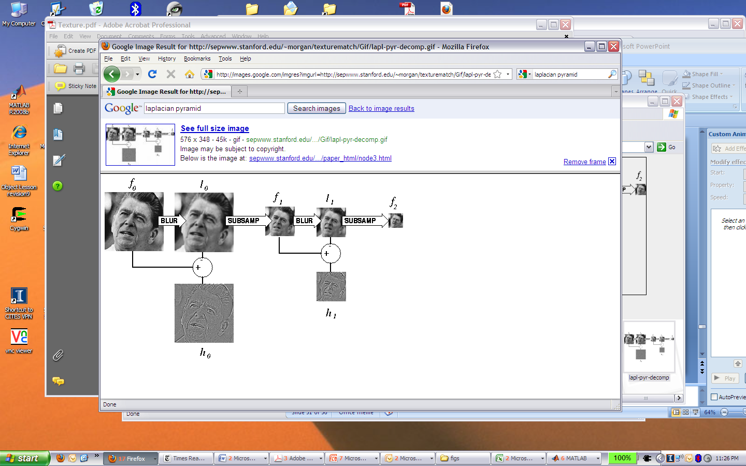

O código do MATLAB para geração de pirâmides laplaciana e gaussiana no MATLAB:

% criando gausiano

gaussian = fspecial('gaussian', 20, 0.1);

% abrindo imagem original

f = rgb2gray(imread('imagemoriginal.jpg'));

%down sample

for i=0:2,

% original

imwrite(f, strcat('d-',num2str(i),'-ori.png'));

% gerando gausiano

low = imfilter(f, gaussian);

imwrite(low, strcat('d-',num2str(i),'-low.png'));

% gerando laplaciano

high = f - low;

imwrite(high, strcat('d-',num2str(i),'-high.png'));

% reconstruindo img original;

rec = low + high;

imwrite(rec, strcat('d-',num2str(i),'-rec.png'));

% gerando imagem com as diferenças

imwrite(imabsdiff(f,rec), strcat('d-',num2str(i),'-dif.png'));

% reduzindo imagem

f = low(1:2:end, 1:2:end);

end

O resultado gerado pela aplicação das pirâmides apesar de ser muito semelhante e de boa qualidade não representa de mesma forma a imagem original.

A função imadsdiff do MATLAB gera uma imagem contendo as diferenças entre duas imagens. As diferenças são demonstradas principalmente nas áreas de alta freqüência.

Segue experimento:

Original



gaussiano laplaciano

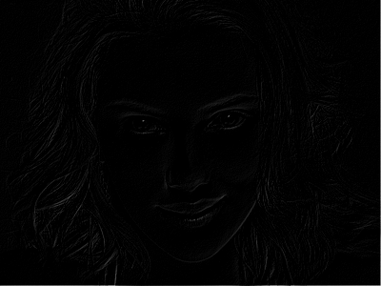

Reconstrução



Diferença

